PALOMA GARCÍA MÉNDEZ
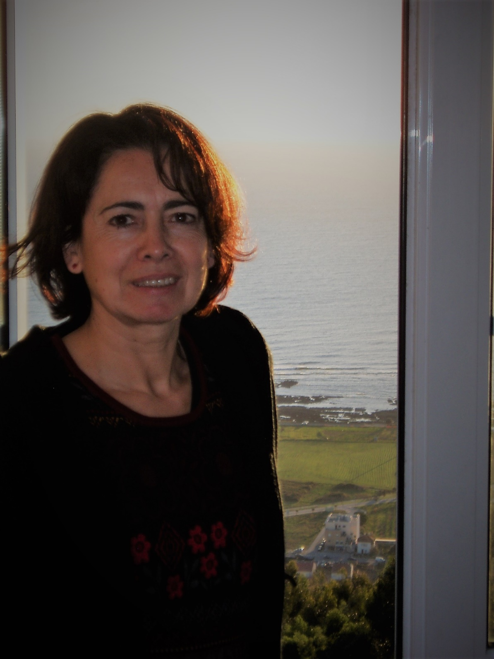

Libros impresos
Libro completo:
+/- Fugaz (autoedición, 2020). Plaquette de microrrelatos ilustrados.

Mientras haya días (Medulia Editorial, 2021). Novela en castellano.

Outros:

Mar de cores (autoedición, 2004). Libro-álbum de relatos en galego (coautora e ilustradora).

Literatura Galegoasturiana. Poesía, Prosa, Teatro. Babarro González, Xoán; Fernández Acevedo, Suso; Bugallo González, Rita. Servizo de Publicacións Universidade de Vigo 2023.

Catálogos
- Exposición colectiva:
Haikus prá nosa terra. Fotografías e haikus poéticos. VVAA. 2023

